Diabetes mellitus – kostråd

De första kostråden vid diabetesdebut
Dessa kostråd är till för att ge dig som patient en första inblick i vad man tänker på vid diabetes och kost. En djupare förklaring får du vid en dietistkontakt.
Syftet med behandling av diabetes är att uppnå en jämn blodsockerkurva. Följande kostråd syftar till just det.
Regelbundna måltider; genom att sprida ut matintaget underlättar du kroppens arbete att hålla en jämn blodsockernivå (grön kurva i figur). Förslag på måltidsfördelning över dygnet:
- Frukost  - Mellanmål  - Lunch  - Mellanmål  - Middag  - Kvällsmål | Blodsocker  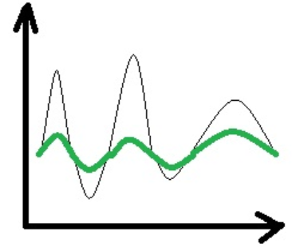Tid
Söta drycker (juice, saft med flera) går direkt ut i blodet och gör det svårt att reglera blodsockret. (Svart kuva i figur). Drick av den anledningen kranvatten och kolsyrat vatten när du är törstig.

Ät lunch och middag enligt tallriksmodellen som är anpassat efter ditt energibehov.

Högenergiförbrukaren  Grönsaker…  Pasta ris  potatis…    Kött, fisk,  fågel, keso,  ägg..…… | Lågenergiförbrukare  Grönsaker  Pasta, ris  potatis…   Kött, fisk  fågel, keso,  ägg……

Välj god fettkvalitet genom att:
- Steka i flytande margarin eller olja.
- Använd lättmargarin på smörgåsen.
- Ät fet fisk 2-3 gånger per vecka.

Ät rikligt med grönsaker, rotfrukter, bär gärna till varje måltid. ”Grova” grönsaker hjälper till att hålla en jämn blodsockernivå. Frukt är utmärkt att äta till mellanmål. Om du vill ha mer information kring kost innan du träffar dietist rekommenderas följande länkar:
www.alltomdiabetes.se
www.diabeteshandboken.se
www.insulin.se
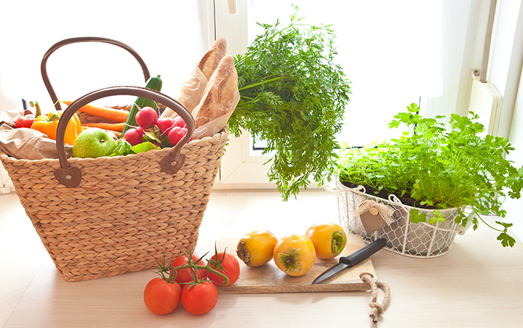

Kontaktuppgifter

Broschyren är framtagen av processteamet för diabetes. Reviderad 2023. Ansvarig: Detlef Hess, överläkare, processledare.

1177 – tryggt om din hälsa och vård
På 1177.se kan du få mer information om sjukdomar, undersökningar, behandlingar och läkemedel samt få råd om hälsa. Du kan även läsa din journal och göra dina vårdärenden. Ring telefonnummer 1177 för sjukvårdsrådgivning dygnet runt. www.1177.se

